муниципальное казенное учреждение дополнительного образования

«Дом Детского Творчества»

**Мастер-класс.**

**«Применение головоломки «Танграм» при изучении темы**

**«Лоскутное шитьё».**

**Курочкина Светлана Валерьевна,**

педагог дополнительного образования

первая квалификационной категории

Вихоревка, 2020

**Пояснительная записка**

***Программа****:* дополнительная общеразвивающая программа «Мастерская «Сувенир».

***Раздел программы***: «Лоскутное шитье»

***Возраст обучающихся***: 9 – 10 лет

***Год обучения*:** 1 год

***Цель мастер-класса*:** знакомство с применением игры «Танграм» ,при изучении темы «Лоскутное шитьё».

***Задачи:***

- познакомить с этапами подготовки материала для головоломки «Танграм» в технике «лоскутное шитье»;

- познакомить с вариантами заданий, при изучении темы «лоскутное шитье» с применением головоломки «Танграм», в рамках дистанционного обучения.

***Материалы для работы:***

Картон, ткань, клей ПВА, ножницы.

**Введение**

Темой сегодняшнего моего  мастер- класса является «Танграм» – в переводе с китайского «семь дощечек мастерства».

На дистанционном обучении непросто давать задания по темам программы. Вот и у меня появились проблемы при изучении темы «Лоскутное шитье». Детям младшего школьного возраста, необходимо было дать практическое задание в рамках данной темы. Но большинство детей не имеют швейные машинки и не очень хорошо выполняют шов «назад иголка» без помощи педагога. И у меня возникла идея, а что если ребята выполнят интересную игру «Танграм».

И вот что у нас получилось.

***Ход мастер-класса***

Чтобы фигуры не путались, нужно склеить для них конверты, а геометрические фигуры разного цвета, чтобы легче было раскладывать по конвертам.

1. Взяли картон, шаблон квадрата, ткань, клей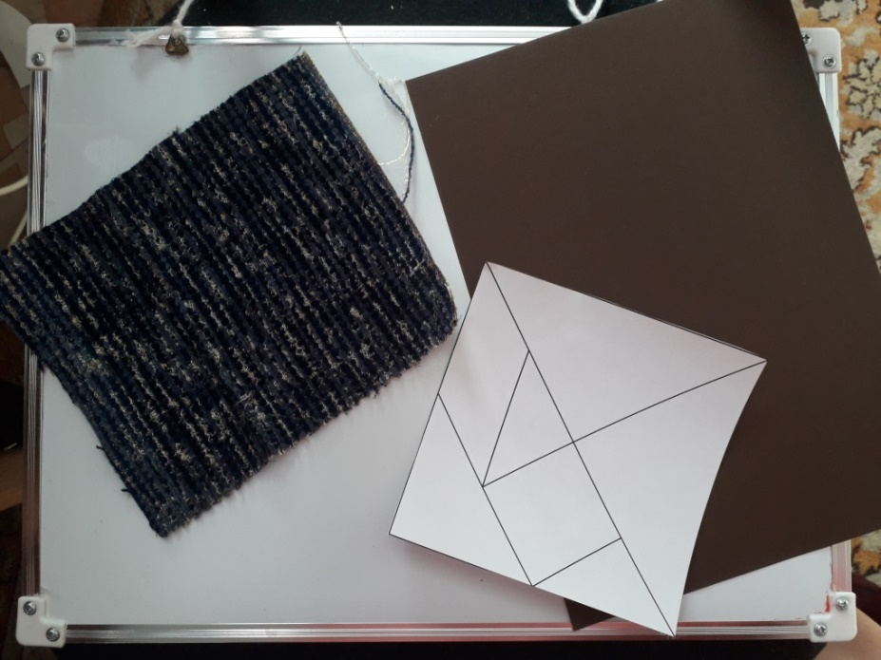

2. Приклеили шаблон на картон.

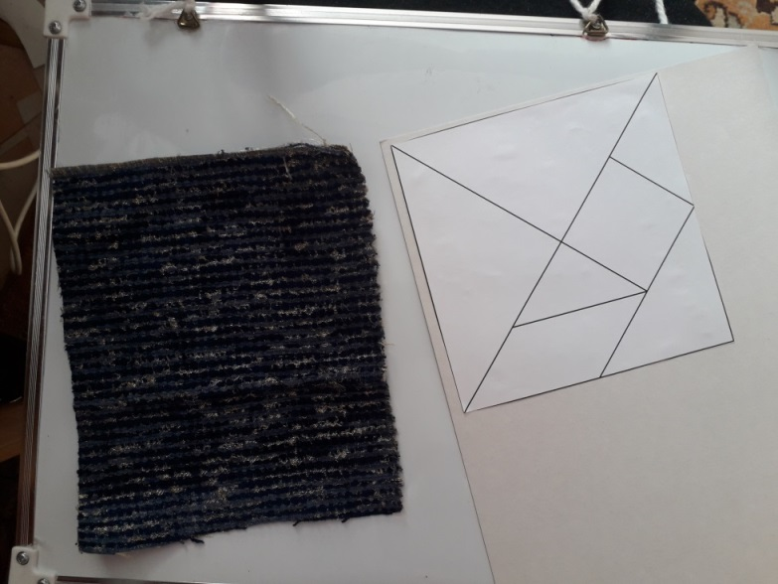

3. Вырезали квадрат.

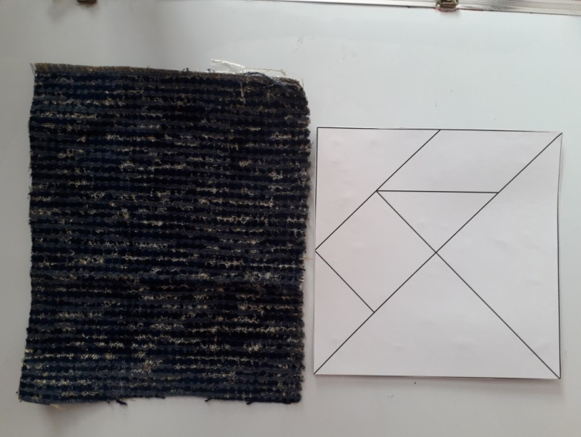

4. Приклеили ткань на картон.

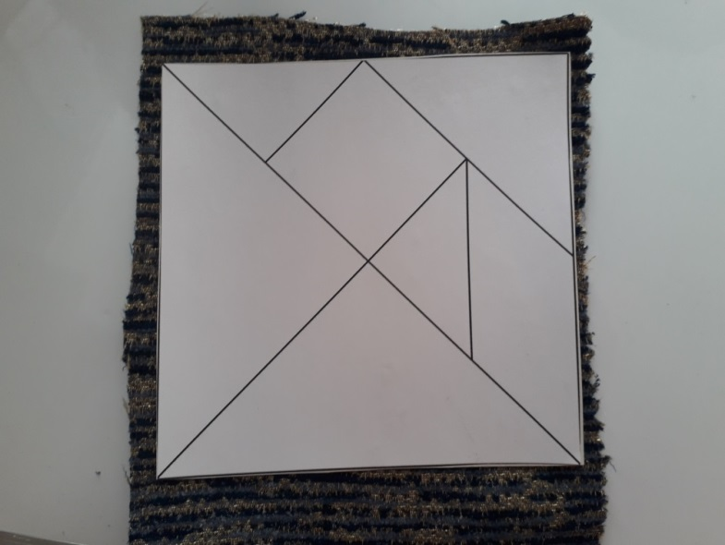

5. Отрезали лишнюю ткань.

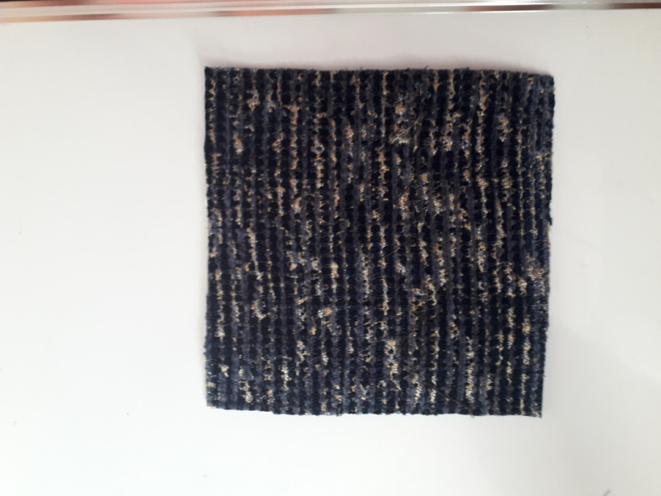

6. Разрезали по линиям . Вот и получилась игра «Танграм»

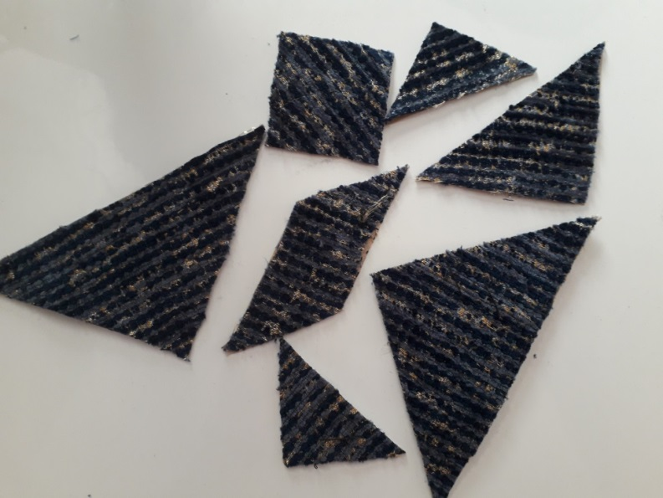

7.А теперь можно сделать несколько наборов и вперед фантазия!

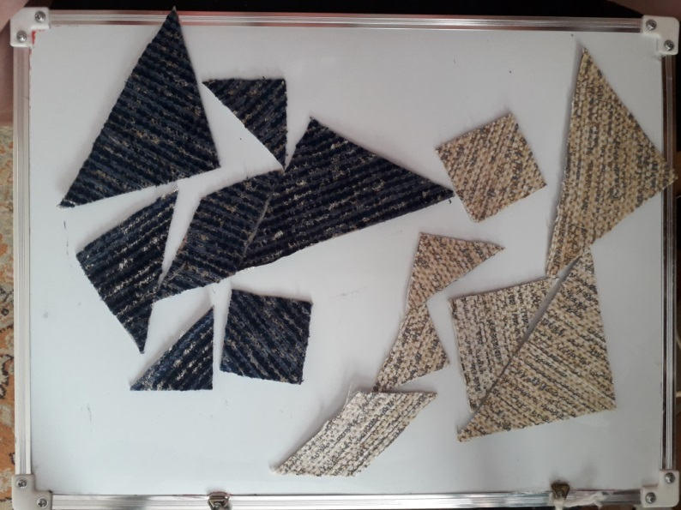

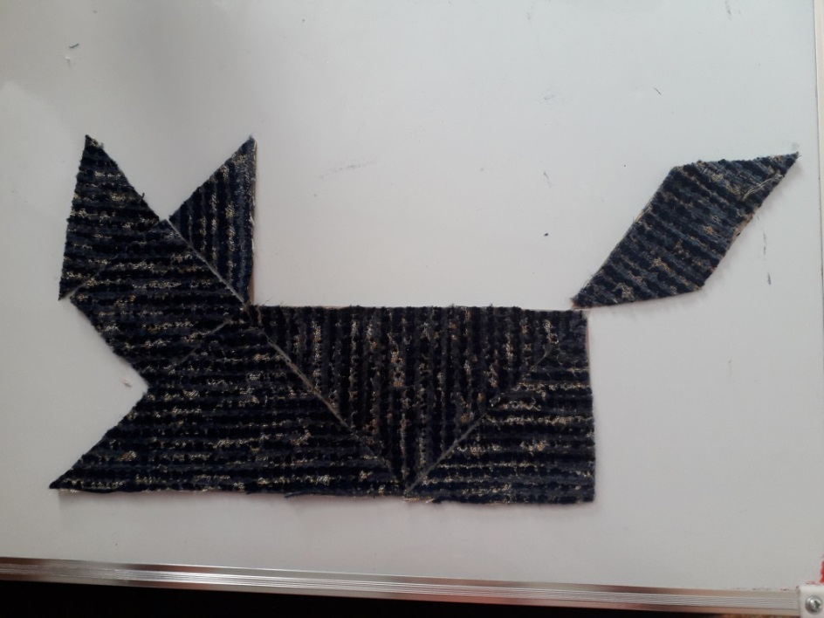

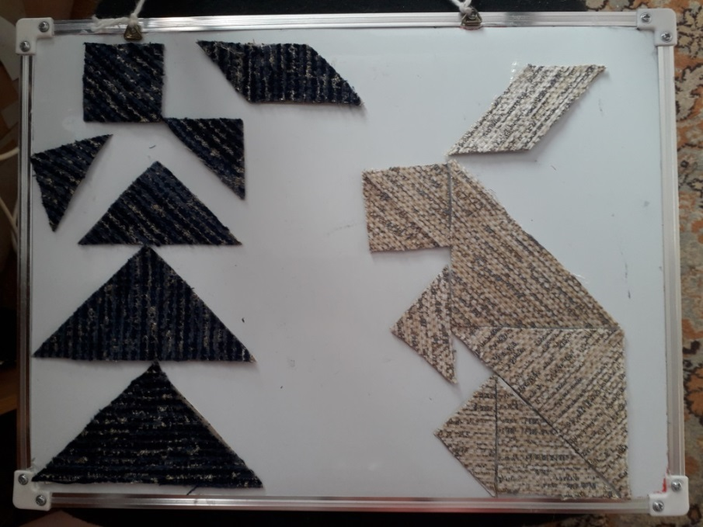

Применение головоломки «Танграма» в работе с детьми, служит повышению познавательной мотивации обучающихся. Из полученных частей можно складывать самые разнообразные фигуры, так ребята учатся составлять панно, используя игровые наборы после составления рисунка, подбирают ткань и сшивают панно. Есть другой вариант работы – это сшивание полу объёмных геометрических фигур и составление из заготовок игрушек.

***При решении головоломки требуется соблюдать 2 условия.***

• необходимо использовать все семь фигур танграма;

• фигуры не должны перекрываться между собой.

**Педагогическое значение игры**"**Танграм**"

Игра способствует развитию у детей и взрослых умений играть по правилам и выполнять инструкции, наглядно-образного мышления, воображения, внимания, понимания цвета, величины и формы, восприятия, комбинаторных способностей.

**В чем польза танграма?**

Складывание по схемам головоломки «танграм» способствует развитию усидчивости, внимания, воображения, логического мышления, помогает создавать целое из частей и предвидеть при этом результат своей деятельности, учит следовать правилам и действовать по инструкции. Все эти навыки необходимы ребенку во время учебы в школе, да и во взрослой жизни…

Итак, что же это за игра такая "ТАНГРАМ"?

**ТАНГРАМ** - это головоломка, это конструктор, это тренажер для мозга!

**Учитесь думать, объяснять,**

**Учитесь мыслить, рассуждать.**

**Ведь друзья, без логики никак нельзя!**

**Спасибо всем за внимание!**

**Приложение.**

**«Задания для обучающихся, при дистанционном обучении».**

**Задание1.**

Ребята, отгадайте загадку. И сложите отгадку из фигур головоломки «Танграм»

Комок пуха-  
Длинное ухо.  
Прыгает ловко,  
Любит морковку (заяц).

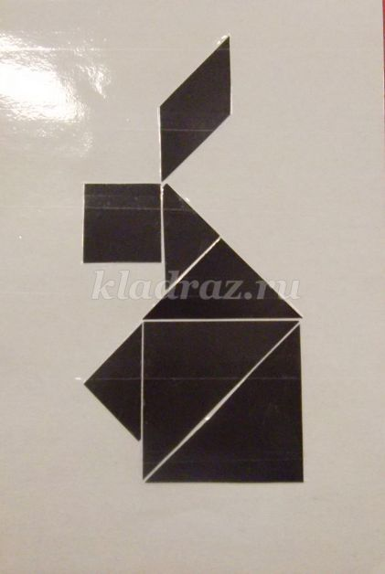

Хитрая плутовка-  
Рыжая головка.  
В лесу живет,  
В деревне кур крадет (лиса).

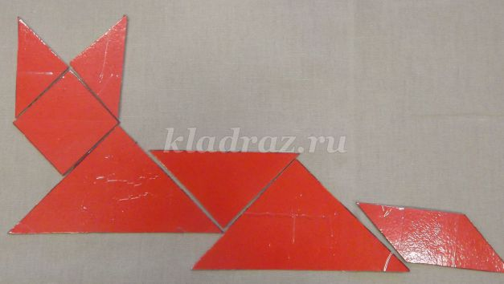

Он в берлоге спит зимой  
Под большущею сосной.  
А когда придет весна,  
Просыпается от сна (медведь).

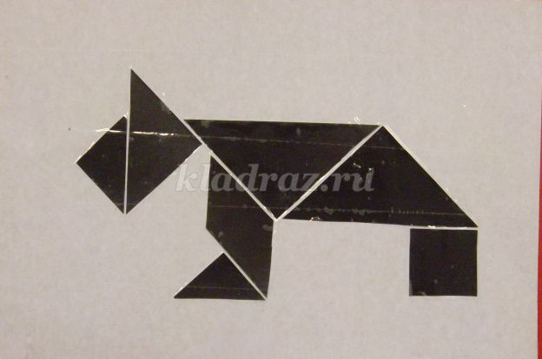

Не всадник, а со шпорами.  
Крылат, да плохо летает.  
На плетях и заборах  
Песни распевает (петух).

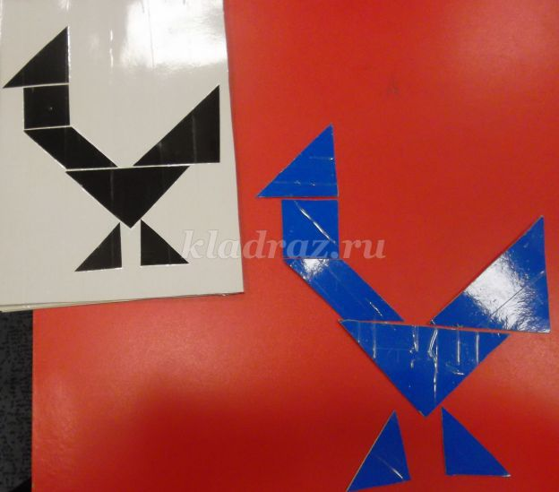

**Задание 2.**

Ребята, сложите из фигур «танграма» фигуру девочки, елочки и другие, и выполните композицию из 5-8 фигур.

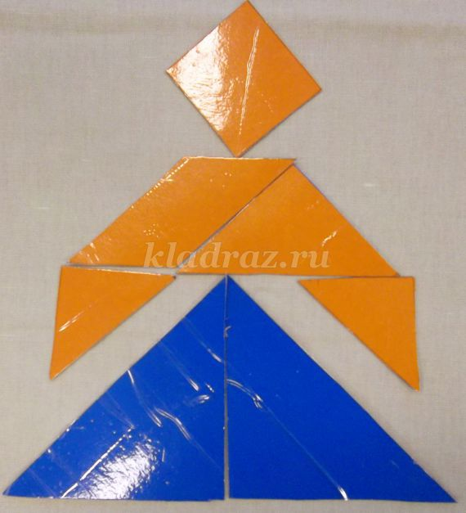

Девочку можно выкладывать и по - другому.

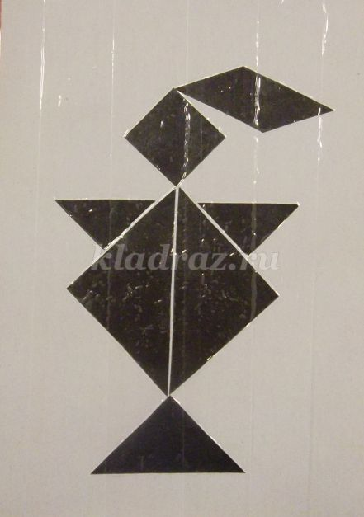

Елка выкладывается разными способами.

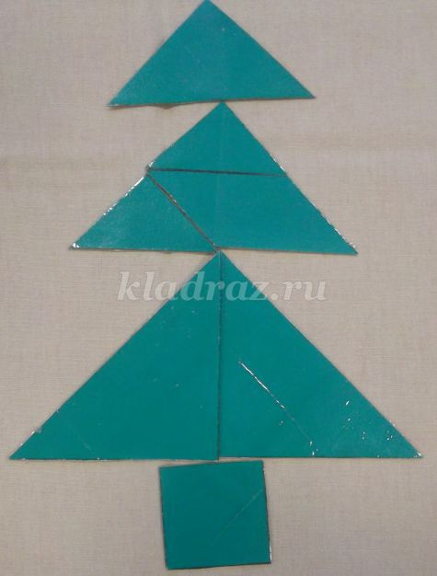

Можно создавать картины, сначала выкладывая на столе, а затем приклеивать на бумаге.

